Resolución del Pleno del Instituto de Transparencia, Acceso a la Información Pública y Protección de Datos Personales del Estado de México y Municipios, con domicilio en Metepec, Estado de México, a veintiuno de enero de dos mil veintiséis.
VISTO el expediente formado con motivo del recurso de revisión 11859/INFOEM/IP/RR/2025, interpuesto XXXX XXXXXX, en lo sucesivo la parte Recurrente, en contra de la respuesta a la solicitud de información con número de folio 00452/SSEM/IP/2025, por parte de la Secretaría de Seguridad, en lo sucesivo el Sujeto Obligado, se procede a dictar la presente resolución con base en los siguientes:
I. A N T E C E D E N T E S
1. Solicitud de acceso a la información. El dos de septiembre de dos mil veinticinco, la parte Recurrente presentó la solicitud de acceso a la información pública ante el Sujeto Obligado, a través del Sistema de Acceso a la Información Mexiquense, en lo subsecuente el SAIMEX, mediante la cual requirió lo siguiente:
“capacitaciones que han asistido los policias” (sic)
Modalidad de Entrega: a través del SAIMEX.
2. Prórroga. El veinticuatro de septiembre de dos mil veinticinco, el Sujeto Obligado informó que el plazo de quince días hábiles para atender las solicitudes de mérito fue prorrogado por siete días más en virtud de las siguientes razones:

“SE ANEXA ACUERDO DE AMPLIACIÓN DEL PLAZO PARA DAR RESPUESTA A LA SOLICITUD DE INFORMACIÓN EN FORMATO PDF, EN CASO DE PRESENTAR PROBLEMAS CON LA RECEPCIÓN DE LA MISMA, LE PEDIMOS SE COMUNIQUE A LA UNIDAD DE TRANSPARENCIA DE LA SECRETARÍA DE SEGURIDAD DEL ESTADO DE MÉXICO, AL TELÉFONO 722 2 79 62 00 EXT. 4187, DE LUNES A VIERNES, EN UN HORARIO DE 9:00 A 18:00 HRS.” (Sic)

Adjunto a lo anterior, el Sujeto Obligado hizo entrega de un oficio mediante el cual informa al solicitante que mediante acuerdo SS/CT/EXT/XI/003/2025, emitido por el Comité de Transparencia de la Secretaría de Seguridad, en la Décima Primera Sesión Extraordinaria, celebrada en fecha 10 de septiembre de 2025, se aprobó por unanimidad de votos la ampliación del plazo para dar respuesta, entre otras, a la solicitud de información de nuestra atención.

De esta manera, como refiere el Sujeto Obligado la Ley de Transparencia y Acceso a la Información Pública del Estado de México y Municipios, contempla la potestad de ampliar el plazo hasta por siete días, en términos del párrafo segundo del artículo 163 de la Ley de Transparencia y Acceso a la Información Pública del Estado de México y Municipios, siempre y cuando existan razones fundadas y motivadas para hacerlo, y que estas sean aprobadas por el Comité de Transparencia, mediante la emisión de una resolución; en el caso particular que nos ocupa y derivado de las constancias que obran en el expediente, se advierte que NO se observaron las formalidades que establece la Ley de la materia, pues se omitió adjuntar el Acta que contiene el Acuerdo del Comité de Transparencia de dicho ente público, mediante el cual se aprobara la ampliación del plazo para dar atención a la solicitud de información.

3. Respuesta. El tres de octubre de dos mil veinticinco, el Sujeto Obligado envió su respuesta a la solicitud de acceso a la información a través del SAIMEX, sustancialmente en los términos siguientes:
“…SE ANEXA RESPUESTA EN FORMATO PDF, EN CASO DE PRESENTAR PROBLEMAS CON LA RECEPCIÓN DE LA MISMA, LE PEDIMOS SE COMUNIQUE A LA UNIDAD DE TRANSPARENCIA DE LA SECRETARÍA DE SEGURIDAD DEL ESTADO DE MÉXICO, AL TELÉFONO 722 2 79 62 00 EXT. 4108, DE LUNES A VIERNES, EN UN HORARIO DE 9:00 A 18:00 HRS....” (sic)
El Sujeto Obligado adjuntó la siguiente información:
- Oficio del 03 de octubre de 2025, a través del cual el Encargado de la Unidad de Información, Planeación, Programación y Evaluación y de la Unidad de Transparencia remitió la respuesta del servidor público habilitado competente de la Dirección de Desarrollo Policial, en la que informa las capacitaciones dirigidas al personal policial, recibidas en los ejercicios del 2017 al 14 de agosto de 2025.
3. Interposición del recurso de revisión. Inconforme con los términos de la respuesta emitida por parte del Sujeto Obligado, el trece de octubre de dos mil veinticinco, la parte Recurrente interpuso el recurso de revisión a través de SAIMEX, en donde se manifestó de la siguiente manera:
Acto impugnado:
“solicito mi garantia secundaria, el recurso de revision, la respuesta de la secretaria, no es transparente, omiten informacion" (sic)
Y, Razones o motivos de inconformidad:
“solicito mi garantia secundaria, el recurso de revision, la respuesta de la secretaria, no es transparente, omiten informacion” (sic)
4. Turno. De conformidad con el artículo 185 fracción I de la Ley de Transparencia y Acceso a la Información Pública del Estado de México y Municipios vigente, el presente recurso de revisión se turnó por el sistema electrónico del Instituto de Transparencia, Acceso a la Información Pública y Protección de Datos Personales del Estado de México y Municipios, a la Comisionada Guadalupe Ramírez Peña, a efecto de que analizara sobre su admisión o su desechamiento.
5. Admisión del Recurso de revisión. El dieciséis de octubre de dos mil veinticinco, este Instituto de Transparencia, Acceso a la Información Pública y Protección de Datos Personales del Estado de México y Municipios, admitió a trámite el recurso de revisión que ahora se resuelve, dando un plazo máximo de siete días hábiles para que las partes manifestaran lo que a su derecho resultara conveniente, ofrecieran pruebas, formularan alegatos y el Sujeto Obligado presentara su informe justificado.
6. Manifestaciones. El veintisiete de octubre de dos mil veinticinco, el Sujeto Obligado remitió, a través del SAIMEX, su informe justificado, mediante el cual a través del archivo electrónico “11859.pdf” ratificó en lo sustancial la respuesta emitida en primera instancia.
Una vez analizada la información, se hizo del conocimiento de la persona solicitante a efecto de que manifestara lo que a su derecho estimara conveniente, siendo omisa en ejercer dicha prerrogativa.
7. Ampliación del término para resolver. Mediante acuerdo del catorce de enero de dos mil veintiséis, se amplió el término para resolver el recurso de revisión en términos del artículo 181 párrafo tercero de la Ley de Transparencia y Acceso a la Información Pública del Estado de México y Municipios.

Este organismo garante no pasa por alto justificar, que el plazo para emitir la resolución en el presente asunto encuentra justificación en el alto número de recursos de revisión recibidos, circunstancia atípica que ha rebasado las capacidades técnicas y humanas del personal encargado de la proyección de las resoluciones a dichos medios de impugnación.

Por ello, es menester precisar que si bien se ha excedido el plazo para resolver el presente medio de impugnación, de conformidad con la ley de la materia, el plazo para emitir la resolución se encuentra justificada en los elementos para medir la razonabilidad de asuntos conforme a los parámetros establecidos por diversos órganos jurisdiccionales federales, aplicables también en procedimientos análogos, como el que nos ocupa.

Así, en términos de lo que establecen los artículos 8.1 y 25 de la Convención Americana sobre Derechos Humanos, los recursos deben ser sencillos y resolverse en el menor tiempo posible, tomando en consideración la dilación total del procedimiento; esto es, en un plazo razonable.

En ese sentido, el legislador fijó los términos procesales en las leyes, de manera general, sin que pudiera prever la variada gama de casos que son resueltos por los órganos jurisdiccionales o cuasi jurisdiccionales, tanto por la complejidad de los hechos, como por el número de casos que conocen.

Por ello, excepcionalmente, si un asunto es resuelto con posterioridad a los plazos señalados por la norma debe analizarse la razonabilidad del tiempo necesario para su resolución atentos a los siguientes criterios:

- Complejidad del Asunto: La complejidad de la prueba, la pluralidad de sujetos procesales, el tiempo transcurrido, las características y contexto del recurso.
- Actividad Procesal del interesado. Acciones u omisiones del interesado.
- Conducta de la Autoridad: Las Acciones u omisiones realizadas en el procedimiento. Así como si la autoridad actuó con la debida diligencia.
- La afectación generada en la situación jurídica de la persona involucrada en el proceso: Violación a sus derechos humanos.

De modo que, cuando se trate de un asunto excepcional, por alguna o todas las características mencionadas; o bien, cuando el ingreso de asuntos al órgano jurisdiccional o cuasi jurisdiccional respectivo supere notoriamente al que podría considerarse normal, debe concluirse que es una excluyente de responsabilidad en relación con la actuación del funcionario, como ha acontecido en el caso que nos ocupa.

Argumento que encuentra sustento en la jurisprudencia P./J. 32/92 emitida por el Pleno de la Suprema Corte de Justicia de la Nación de rubro “TÉRMINOS PROCESALES. PARA DETERMINAR SI UN FUNCIONARIO JUDICIAL ACTUÓ INDEBIDAMENTE POR NO RESPETARLOS SE DEBE ATENDER AL PRESUPUESTO QUE CONSIDERÓ EL LEGISLADOR AL FIJARLOS Y LAS CARACTERÍSTICAS DEL CASO.”, visible en la Gaceta del Seminario Judicial de la Federación con el registro digital 205635.

Razones por las cuales cabe concluir que, la resolución al recurso de revisión se solventa hasta esta fecha, debido a que existe una excesiva carga de trabajo en desproporción a la capacidad de los recursos materiales y humanos con que cuenta este Instituto para atender la enorme demanda de usuarios que acuden para que se les garantice su Derecho de acceso a la información Pública y Protección de Datos Personales, aunado a la complejidad de los hechos a los que se refieren, así como al volumen del expediente, la extensión de los escritos y pruebas aportadas y desahogadas por las partes; lo que impide la tramitación de los recursos dentro de los términos legales previamente establecidos por la Ley, por tratarse de causas de fuerza mayor.

Al respecto, también son de considerar los criterios sostenidos por el Cuarto Tribunal Colegiado en Materia Administrativa del Primer Circuito, cuyos rubros y datos de identificación son los siguientes:

“PLAZO RAZONABLE PARA RESOLVER. DIMENSIÓN Y EFECTOS DE ESTE CONCEPTO CUANDO SE ADUCE EXCESIVA CARGA DE TRABAJO.” consultable en el Seminario Judicial de la Federación y su gaceta, con el registro digital 2002351.
“PLAZO RAZONABLE PARA RESOLVER. CONCEPTO Y ELEMENTOS QUE LO INTEGRAN A LA LUZ DEL DERECHO INTERNACIONAL DE LOS DERECHOS HUMANOS.”, visible en el Seminario Judicial de la Federación y su gaceta, con el registro digital 2002350.

Por ello, este organismo garante comprometido con la tutela de los derechos humanos confiados, señala que este exceso del plazo legal para resolver el presente asunto, resulta de carácter excepcional.
8. Cierre de instrucción. Una vez transcurrido el periodo otorgado a las partes para realizar sus manifestaciones y no habiendo documentos que integrar al expediente, el veinte de enero de dos mil veintiséis, la Comisionada Ponente determinó el cierre de instrucción en términos de la fracción VI del artículo 185 de la Ley de Transparencia y Acceso a la Información Pública del Estado de México y Municipios.
En razón de que fue debidamente sustanciado el expediente electrónico y no existe diligencia pendiente de desahogo, se emite la Resolución que conforme a Derecho proceda, de acuerdo con los siguientes:
II. C O N S I D E R A N D O S
Primero. Competencia. El Instituto de Transparencia, Acceso a la Información Pública y Protección de Datos Personales del Estado de México y Municipios, es competente para conocer y resolver el presente recurso de revisión interpuesto por la parte recurrente, conforme a lo dispuesto en los artículos 6, apartado A de la Constitución Política de los Estados Unidos Mexicanos; 5 párrafos cuadragésimo cuarto, cuadragésimo quinto, cuadragésimo sexto, fracciones IV y V de la Constitución Política del Estado Libre y Soberano de México; Transitorio Cuarto, párrafo segundo del Decreto número 198 de la “LXII” Legislatura del Estado de México; 2, fracción II; 29, 36 fracciones I y II; 176, 178, 181, 185, fracción I, 186 y 188 de la Ley Transparencia y Acceso a la Información Pública del Estado de México y Municipios; 9, fracciones I y XXIII y 11 del Reglamento Interior del Instituto de Transparencia, Acceso a la Información Pública y Protección de Datos Personales del Estado de México y Municipios.
Segundo. Oportunidad y Procedibilidad del Recurso de Revisión. Previo al estudio del fondo del asunto, se procede a analizar los requisitos de oportunidad y procedibilidad que debe reunir el recurso de revisión interpuesto, previstos en los artículos 178 y 180 de la Ley de Transparencia y Acceso a la Información Pública del Estado de México y Municipios.
El recurso de revisión fue interpuesto dentro del plazo de quince días hábiles, previsto en el artículo 178 de la Ley de Transparencia y Acceso a la Información Pública del Estado de México y Municipios, toda vez que el Sujeto Obligado remitió la respuesta a la solicitud de información el día tres de octubre de dos mil veinticinco, mientras que el recurso de revisión interpuesto por la parte Recurrente, se tuvo por presentado el día trece de octubre de dos mil veinticinco, esto es, al sexto día hábil posterior a aquel en el que tuvo conocimiento de la respuesta impugnada. En este sentido, se concluye que el presente recurso de revisión se encuentra dentro de los márgenes temporales previstos en las disposiciones legales referidas.
De acuerdo al análisis efectuado se advierte que resulta procedente la interposición del recurso y se concluye la acreditación plena de todos y cada uno de los elementos formales exigidos por el artículo 180 de la Ley de Transparencia y Acceso a la Información Pública del Estado de México y Municipios en vigor, en atención a que fue presentado mediante el formato visible en el SAIMEX.
Es de suma importancia mencionar que si bien la persona solicitante no proporcionó un nombre completo, como se advierte en el detalle de seguimiento del SAIMEX; sin embargo, el no proporcionar un nombre completo no es motivo para archivar la solicitud de acceso a la información pública como concluida, conforme a lo previsto en el artículo 155, penúltimo párrafo de la Ley de Transparencia y Acceso a la Información Pública del Estado de México y Municipios que establece lo siguiente:

"Las solicitudes anónimas, con nombre incompleto o seudónimo serán procedentes para su trámite por parte del sujeto obligado ante quien se presente. No podrá requerirse información adicional con motivo del nombre proporcionado por el solicitante."

Finalmente, se advierte que resulta procedente la interposición del recurso, según lo manifestado por la parte Recurrente en sus motivos de inconformidad, de acuerdo al artículo 179, fracción I del ordenamiento legal citado, que a la letra dice:
“Artículo 179. El recurso de revisión es un medio de protección que la Ley otorga a los particulares, para hacer valer su derecho de acceso a la información pública, y procederá en contra de las siguientes causas:
I. La negativa a la información solicitada;
”
Tercero. Materia de la revisión. De la revisión a las constancias y documentos que obran en el expediente electrónico se advierte, que el tema sobre el que este Organismo Garante de Transparencia y Acceso a la Información se pronunciará será: verificar si la información proporcionada por el Sujeto Obligado es adecuada y suficiente para satisfacer el derecho de acceso a la información pública de la parte Recurrente, o en su defecto, en caso de ser procedente, ordenar la entrega de información.
Cuarto. Estudio del asunto. En primer lugar, es conveniente mencionar que de conformidad con el artículo 4 de la Ley de Transparencia y Acceso a la Información Pública del Estado de México y Municipios toda la información generada, obtenida, adquirida, transformada, administrada o en posesión de los sujetos obligados es pública y accesible de manera permanente a cualquier persona, privilegiando el principio de máxima publicidad, como así lo establece dicha determinación, que a continuación se transcribe para un mejor entendimiento:
“Artículo 4. El derecho humano de acceso a la información pública es la prerrogativa de las personas para buscar, difundir, investigar, recabar, recibir y solicitar información pública, sin necesidad de acreditar personalidad ni interés jurídico.
Toda la información generada, obtenida, adquirida, transformada, administrada o en posesión de los sujetos obligados es pública y accesible de manera permanente a cualquier persona, en los términos y condiciones que se establezcan en los tratados internacionales de los que el Estado mexicano sea parte, en la Ley General, la presente Ley y demás disposiciones de la materia, privilegiando el principio de máxima publicidad de la información. Solo podrá ser clasificada excepcionalmente Ley de Transparencia y Acceso a la Información Pública del Estado de México y Municipios 29 como reservada temporalmente por razones de interés público, en los términos de las causas legítimas y estrictamente necesarias previstas por esta Ley.
Los sujetos obligados deben poner en práctica, políticas y programas de acceso a la información que se apeguen a criterios de publicidad, veracidad, oportunidad, precisión y suficiencia en beneficio de los solicitantes.”
Esto es, que los Sujetos Obligados tiene la obligación o deber de atender las solicitudes de acceso a la información pública que se les hagan de su conocimiento y proporcionar la información pública que obren en su poder conforme el estado que se encuentra y no hacer un procesamiento de la misma, ni presentarla conforme al interés del solicitante; como así lo establece el artículo 12 de la Ley de Transparencia y Acceso a la Información Pública del Estado de México y Municipios, que a la letra dice:
“Artículo 12.- Quienes generen, recopilen, administren, manejen, procesen, archiven o conserven información pública serán responsables de la misma en los términos de las disposiciones jurídicas aplicables.
Los sujetos obligados sólo proporcionarán la información pública que se les requiera y que obre en sus archivos y en el estado en que ésta se encuentre. La obligación de proporcionar información no comprende el procesamiento de la misma, ni el presentarla conforme al interés del solicitante; no estarán obligados a generarla, resumirla, efectuar cálculos o practicar investigaciones.”
Es decir, que todo sujeto obligado que genere, recopile, administre, procese, archive, posea o conserven, son responsables de la misma teniendo a su vez la obligación de proporcionar la información que se les requiera sin necesidad de resumirla, efectuar procedimientos para obtenerla, calcular y practicar investigaciones; en otras palabras, que los Sujetos Obligados sólo se concretaran a proporcionar la información solicitada que tengan en su poder en el estado que se encuentran, sin necesidad de concretarse al interés o términos específicos del solicitante.
Sirve de apoyo a lo anterior, el criterio orientador con clave de control SO/003/2017, emitido por el entonces Instituto Nacional de Transparencia, Acceso a la Información y Protección de Datos Personales, que por rubro y texto, dispone lo siguiente:
“No existe obligación de elaborar documentos ad hoc para atender las solicitudes de acceso a la información. Los artículos 129 de la Ley General de Transparencia y Acceso a la Información Pública y 130, párrafo cuarto, de la Ley Federal de Transparencia y Acceso a la Información Pública, señalan que los sujetos obligados deberán otorgar acceso a los documentos que se encuentren en sus archivos o que estén obligados a documentar, de acuerdo con sus facultades, competencias o funciones, conforme a las características físicas de la información o del lugar donde se encuentre. Por lo anterior, los sujetos obligados deben garantizar el derecho de acceso a la información del particular, proporcionando la información con la que cuentan en el formato en que la misma obre en sus archivos; sin necesidad de elaborar documentos ad hoc para atender las solicitudes de información.”
En esa tesitura, el artículo 24 en su último párrafo de la Ley de la Materia, dispone que los Sujetos Obligados sólo proporcionarán la información pública que generen, administren o posean en el ejercicio de sus atribuciones; por consiguiente, la información pública se encuentra a disposición de cualquier persona, lo que implica que es deber de los Sujetos Obligados, garantizar el Derecho de Acceso a la Información Pública.
En conclusión, el derecho de acceso a la información pública, consiste en que la información solicitada conste en un documento en cualquiera de sus formas, a saber: expedientes, reportes, estudios, actas, resoluciones, oficios, correspondencia, acuerdos, directivas, directrices, circulares, contratos, convenios, instructivos, notas, memorandos, estadísticas o bien, cualquier otro registro que documente el ejercicio de las facultades, funciones y competencias de los Sujetos Obligados; los que, podrán estar en cualquier medio, sea escrito, impreso, sonoro, visual, electrónico, informático u holográfico de conformidad con el artículo 3, fracción XI de la Ley de la materia, el cual señala lo siguiente:
“Artículo 3. Para los efectos de la presente Ley se entenderá por:
…
XI. Documento: Los expedientes, reportes, estudios, actas, resoluciones, oficios, correspondencia, acuerdos, directivas, directrices, circulares, contratos, convenios, instructivos, notas, memorandos, estadísticas o bien, cualquier otro registro que documente el ejercicio de las facultades, funciones y competencias de los sujetos obligados, sus servidores públicos e integrantes, sin importar su fuente o fecha de elaboración. Los documentos podrán estar en cualquier medio, sea escrito, impreso, sonoro, visual, electrónico, informático u holográfico…”
Es aplicable, el criterio de interpretación en el orden administrativo número 0002-11, emitido por Acuerdo del Pleno del Instituto de Transparencia y Acceso a la Información Pública del Estado de México y Municipios; publicado en el Periódico Oficial del Gobierno del Estado Libre y Soberano de México “Gaceta del Gobierno”, el diecinueve de octubre de dos mil once, cuyo rubro y texto refieren lo siguiente:
“INFORMACIÓN PÚBLICA, CONCEPTO DE, EN MATERIA DE TRANSPARENCIA. INTERPRETACIÓN SISTEMÁTICA DE LOS ARTÍCULOS 2°, FRACCIÓN V, XV, Y XVI, 3°, 4°, 11 Y 41. De conformidad con los artículos antes referidos, el derecho de acceso a la información pública, se define en cuanto a su alcance y resultado material, el acceso a los archivos, registros y documentos públicos, administrados, generados o en posesión de los órganos u organismos públicos, en virtud del ejercicio de sus funciones de derecho público, sin importar su fuente, soporte o fecha de elaboración.
En consecuencia el acceso a la información se refiere a que se cumplan cualquiera de los siguientes tres supuestos:
1) Que se trate de información registrada en cualquier soporte documental, que en ejercicio de las atribuciones conferidas, sea generada por los Sujetos Obligados;
2) Que se trate de información registrada en cualquier soporte documental, que en ejercicio de las atribuciones conferidas, sea administrada por los Sujetos Obligados, y
3) Que se trate de información registrada en cualquier soporte documental, que en ejercicio de las atribuciones conferidas, se encuentre en posesión de los Sujetos Obligados.”
Lo anterior, siempre y cuando no se trate de información clasificada como reservada o confidencial, cuya difusión pueda lesionar el interés jurídicamente protegido por la Ley, producir un daño mayor que el interés de conocerse, o bien, generar un daño en los derechos de las personas, debiendo tener audacia los Sujetos Obligados para cuidar esta información a través del acuerdo clasificatorio del comité de transparencia y la versión pública que emita el servidor público habilitado de cada Sujeto Obligado; como así se establece en la Ley de Transparencia y Acceso a la Información Pública del Estado de México y Municipios.
En el mismo tenor, los artículos 6, apartado A, fracción I, de la Constitución Política de los Estados Unidos Mexicanos y 5, fracción I, de la Constitución Política del Estado Libre y Soberano de México, establecen que toda la información en posesión de cualquier autoridad, entidad, órgano y organismos de los Poderes Ejecutivo, Legislativo y Judicial, órganos autónomos, partidos políticos, fideicomisos y fondos públicos estatales y municipales, así como del gobierno y de la administración pública municipal y sus organismos descentralizados, asimismo de cualquier persona física, jurídica colectiva o sindicato que reciba y ejerza recursos públicos o realice actos de autoridad en el ámbito estatal y municipal, es pública y sólo podrá ser reservada temporalmente por las razones previstas en la Constitución Federal por interés público y seguridad, en los términos que fijen las leyes de la materia.
Ahora bien, del análisis de la solicitud de información, motivo del recurso de revisión que ahora se resuelve, se advierte que la parte Recurrente requirió al Sujeto Obligado le proporcione, información consistente en lo siguiente:
- Las capacitaciones a las que han asistido los policías adscritos al Sujeto Obligado.
Como puede advertirse, la parte solicitante fue omisa en señalar el periodo sobre el cual requería la información, siendo aplicable el criterio orientador 03/19 emitido por el entonces Instituto Nacional de Transparencia Acceso a la Información y Protección de Datos Personales, INAI, el cual es del tenor literal siguiente:
“Periodo de búsqueda de la información. En el supuesto de que el particular no haya señalado el periodo respecto del cual requiere la información, o bien, de la solicitud presentada no se adviertan elementos que permitan identificarlo, deberá considerarse, para efectos de la búsqueda de la información, que el requerimiento se refiere al año inmediato anterior, contado a partir de la fecha en que se presentó la solicitud.”
De manera que, ante la omisión por parte del solicitante, la información que es susceptible de entrega, en su caso, corresponde a la que el Sujeto Obligado hubiera generado, administrado o poseído en el año inmediato anterior contado a partir de la fecha de presentación de la solicitud, es decir, del dos de septiembre de dos mil veinticuatro al dos de septiembre de dos mil veinticinco.
Ahora, en respuesta, el servidor público habilitado competente de la Dirección de Desarrollo Policial, informa las capacitaciones dirigidas al personal policial, recibidas en los ejercicios del 2017 al 14 de agosto de 2025.
Consecuentemente, al no estar conforme con los términos de la respuesta emitida, la parte Recurrente interpuso el recurso de revisión que nos ocupa, donde señaló como motivo de inconformidad que le fue negada información, ya que omiten transparentar la misma.
En la etapa de manifestaciones el Sujeto Obligado ratificó en lo sustancial la respuesta proporcionada en primera instancia, y la parte Recurrente fue omisa en hacer valer manifestaciones o rendir alegatos que conforme a derecho resultaran procedentes, por lo tanto, se tiene por precluido su derecho.
Una vez establecidas las posturas de las partes, en el caso es de recordar que quien se pronunció sobre la información requerida fue la Dirección de Desarrollo Policial, misma que conforme el Manual General de Organización de la Secretaría de Seguridad vigente, tiene las siguientes atribuciones:

“20600300010000L DIRECCIÓN DE DESARROLLO POLICIAL
OBJETIVO: Conducir los procesos del Sistema de Desarrollo Policial, a efecto de impulsar la estabilidad del personal de la Secretaría de Seguridad en el ejercicio de sus funciones, dentro de un marco de igualdad de oportunidades para el desarrollo, fomentando así la vocación de servicio y el espíritu de pertenencia institucional.

FUNCIONES:
− Proponer los lineamientos del servicio profesional de carrera, la profesionalización y el régimen disciplinario del personal de la Secretaría de Seguridad para garantizar la igualdad de oportunidades.
− Supervisar los planes y programas encaminados a la formación, profesionalización actualización, doctrina institucional, e investigación en materia policial y penitenciaria.
− Determinar los lineamientos y procesos para la revalidación de estudios de personal proveniente de otras instituciones de seguridad pública, con la finalidad de proponer el ingreso y homologar los grados a los establecidos en la Secretaría de Seguridad.
− Impulsar los perfiles, modelos y buenas prácticas policiales que apoyen y estandaricen la profesionalización del personal de la Secretaría de Seguridad con la finalidad de mejorar el Servicio Profesional de Carrera.
[…] “

Como se desprende de lo anterior, la Dirección de Desarrollo Policial es el área encargada de supervisar los planes y programas encaminados a la formación, profesionalización actualización, doctrina institucional, e investigación en materia policial y penitenciaria; así como, de impulsar los perfiles, modelos y buenas prácticas policiales que apoyen y estandaricen la profesionalización del personal de la Secretaría de Seguridad.

De esta manera, la Dirección de Desarrollo Policial tiene atribuciones para conocer las capacitaciones a las que ha asistido el personal policial de la Secretaría de Seguridad.

Por tanto, se tiene que SI se dio cumplimiento con el procedimiento establecido por el artículo 162 de la Ley de Transparencia y Acceso a la Información Pública del Estado de México y Municipios, ya que se turnó la solicitud al área que puede conocer de la información requerida de conformidad con la fracción XXXIX del artículo tercero de la legislación local vigente en materia de transparencia:

XXXIX. Servidor público habilitado: Persona encargada dentro de las diversas unidades administrativas o áreas del sujeto obligado, de apoyar, gestionar y entregar la información o datos personales que se ubiquen en la misma, a sus respectivas unidades de transparencia; respecto de las solicitudes presentadas y aportar en primera instancia el fundamento y motivación de la clasificación de la información.

En este orden de ideas, se advierte que la Unidad de Transparencia, en su calidad de servidor público habilitado competente, cumplió con lo expresado en el artículo 162 de la Ley de Transparencia y Acceso a la Información Pública del Estado de México y Municipios, el cual menciona lo siguiente:

“Artículo 162. Las unidades de transparencia deberán garantizar que las solicitudes se turnen a todas las Áreas competentes que cuenten con la información o deban tenerla de acuerdo a sus facultades, competencias y funciones, con el objeto de que realicen una búsqueda exhaustiva y razonable de la información solicitada.”

Ahora, del análisis a la respuesta, es de recordar que el servidor público habilitado competente de la Dirección de Desarrollo Policial informó las capacitaciones dirigidas al personal policial, recibidas y a las que asistió dicho personal en los ejercicios del 2017 al 14 de agosto de 2025.

A manera de referencia, se inserta parte del contenido de las capacitaciones a las que asistió el personal policial de la Secretaría de Seguridad en el periodo reportado por el ente obligado:

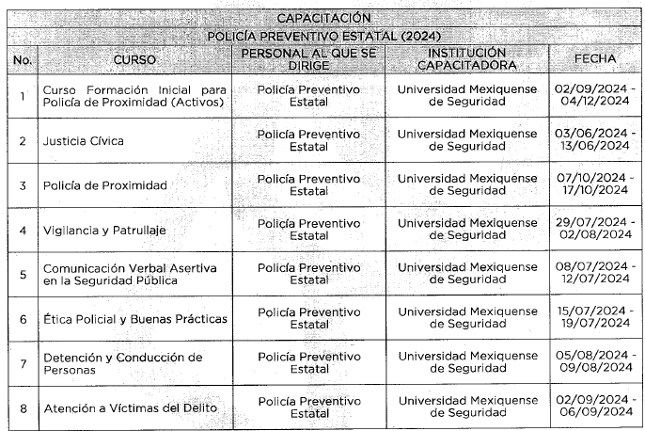
[…]

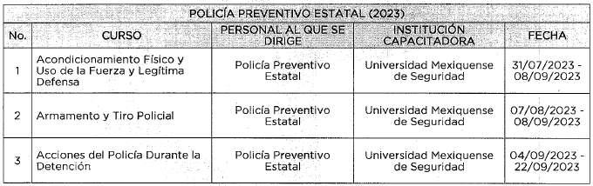
[…]
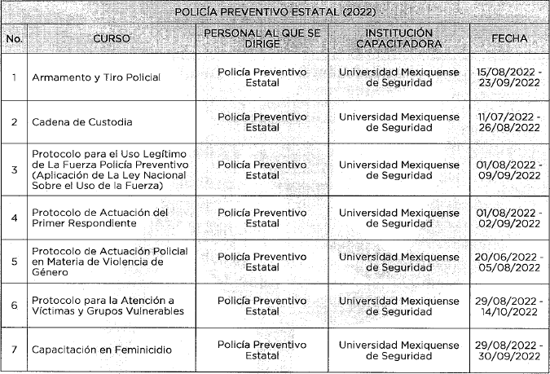
[…]
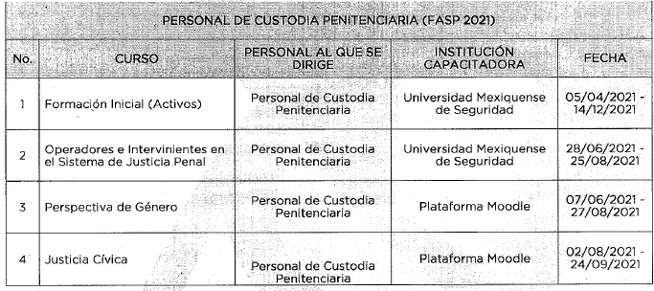
[…]

[…]
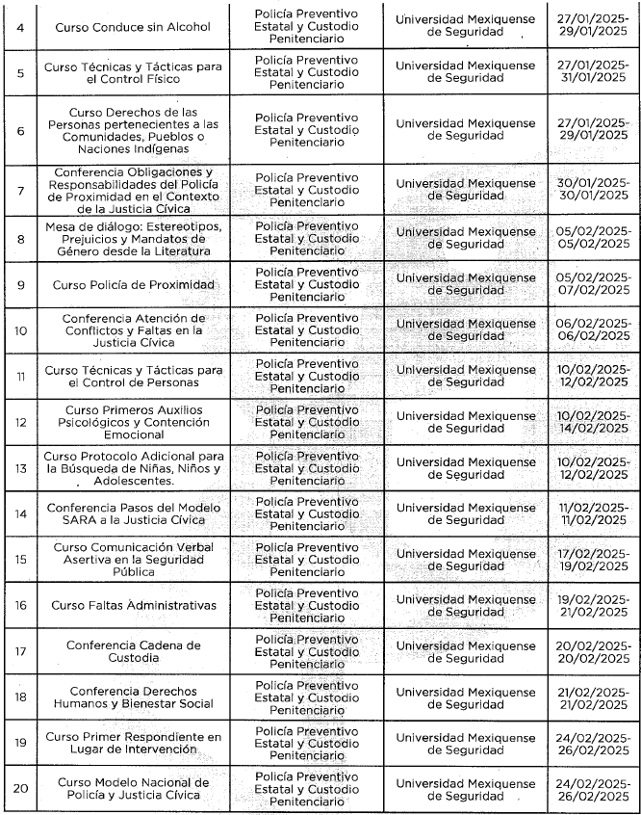
[…]
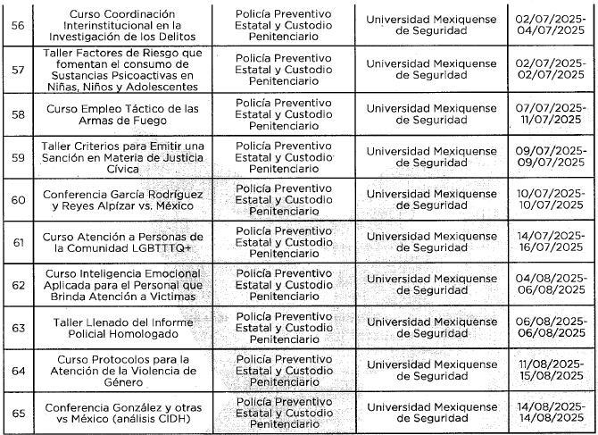
[…]
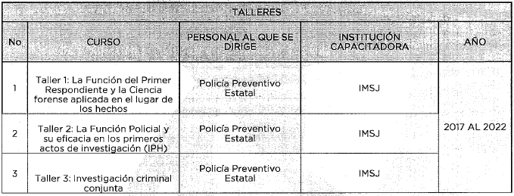
De ahí que se considera que el Sujeto Obligado por conducto de la Dirección de Desarrollo Policial colmó la solicitud de información, pues aún y cuando el particular fue omiso en precisar temporalidad de la que solicitó la información siendo aplicable el criterio orientador 03/19 emitido por el entonces Instituto Nacional de Transparencia Acceso a la Información y Protección de Datos Personales, INAI, antes citado, dicha unidad administrativa hizo entrega de las capacitaciones que recibió y a las que asistió el personal policial adscrito a la Secretaría de Seguridad desde el ejercicio 2017 a la fecha de la solicitud.
De ahí que, la respuesta satisfizo el derecho de acceso a la información del particular.

Aunado a lo anterior, este Pleno considera necesario dejar claro que, al haber existido un pronunciamiento por parte del Sujeto Obligado, a fin de dar respuesta a la solicitud planteada, éste no está facultado para manifestarse sobre la veracidad de la información proporcionada, pues no existe precepto legal alguno en la Ley de la Materia que permita que, vía recurso de revisión.

Bajo las consideraciones expuestas, se tiene que los motivos de inconformidad esgrimidos por la parte Recurrente devienen infundados; siendo procedente Confirmar la respuesta del Sujeto Obligado.

Así, con fundamento en lo prescrito en los artículos 5 párrafos cuadragésimo cuarto, cuadragésimo quinto, cuadragésimo sexto, fracciones IV y V de la Constitución Política del Estado Libre y Soberano de México; Transitorio Cuarto, párrafo segundo del Decreto número 198 de la “LXII” Legislatura del Estado de México; 2, fracción II; 29, 36 fracciones I y II; 176, 178, 181, 185 y 186 fracción II de la Ley de Transparencia y Acceso a la Información Pública del Estado de México y Municipios, este Pleno:
III. R E S U E L V E
Primero. Son infundadas las razones o motivos de inconformidad hechos valer por la parte Recurrente en el recurso de revisión 11859/INFOEM/IP/RR/2025, por lo que, en términos de los argumentos de derecho señalados en el considerando Cuarto, se Confirma la respuesta del Sujeto Obligado.
Segundo. Notifíquese, vía SAIMEX, al Titular de la Unidad de Transparencia del Sujeto Obligado para su conocimiento, la presente resolución.
Tercero. Notifíquese, vía SAIMEX, a la parte Recurrente la presente resolución, así como, que de conformidad con lo establecido en el artículo 196 de la Ley de Transparencia y Acceso a la Información Pública del Estado de México y Municipios, en caso de que considere que le causa algún perjuicio podrá impugnarla vía Juicio de Amparo en los términos de las leyes aplicables.
ASÍ LO RESUELVE, POR UNANIMIDAD DE VOTOS, EL PLENO DEL INSTITUTO DE TRANSPARENCIA, ACCESO A LA INFORMACIÓN PÚBLICA Y PROTECCIÓN DE DATOS PERSONALES DEL ESTADO DE MÉXICO Y MUNICIPIOS, CONFORMADO POR LOS COMISIONADOS JOSÉ MARTÍNEZ VILCHIS, MARÍA DEL ROSARIO MEJÍA AYALA, SHARON CRISTINA MORALES MARTÍNEZ, LUIS GUSTAVO PARRA NORIEGA, Y GUADALUPE RAMÍREZ PEÑA, EN LA SEGUNDA SESIÓN ORDINARIA CELEBRADA EL VEINTIUNO DE ENERO DE DOS MIL VEINTISÉIS, ANTE EL SECRETARIO TÉCNICO DEL PLENO ALEXIS TAPIA RAMÍREZ.

